Ф.И. _________________________________ 15.04.2024  «Человек – часть живой природы. Кожа»  - Самый большой орган нашего организма – это…  А) кожа; Б) ноги; В) руки.  - В холодную погоду на коже появляются бугорки, или:  А) гусиная кожа; Б) утиная кожа; В) куриная кожа.  3. Благодаря чему кожа всегда мягкая?  А) потовым железам; Б) порам; В) сальным железам.  4. Запиши значение кожи.  Предохраняет: Помогает:  _______________________ ________________________  _______________________ ________________________  _______________________ ________________________  - Дополни предложение.  Кожа ______________ внутренние органы от ______________, принимая на себя толчки и удары, царапины и ожоги.  - Подчеркни свойства, характерные для кожи.  Гладкая, шероховатая, мягкая, твёрдая, тонкая, толстая, эластичная, прочная, непрочная, имеет шипы, имеет поры, имеет сальные железы, покрыта чешуйками.  - Заполни таблицу.  - Докажи, что человек – часть живой природы.  ________________________________________________________  ________________________________________________________  ________________________________________________________ | Ф.И. _________________________________ 15.04.2024  «Человек – часть живой природы. Кожа»  - Кожа – это орган…  А) осязания; Б) обоняния; В) зрения.  2. Из скольких слоёв состоит кожа?  А) 5 Б) 3 В) 2  3. Кожа – это …  А) наружный покров человека; Б) внутренний орган; В) это  обёртка человека.  - Запиши свойства кожи.  ___________________ __________________________  ___________________ __________________________  ___________________ __________________________  - Дополни предложение.  Самая тонкая кожа на _________________, самая толстая –  на ____________________.  - Запиши причины повреждения кожи.  ____________________________________________________  ____________________________________________________  ____________________________________________________  - Подчеркни, какие действия отличают человека от других живых существ.  Дышит, мыслит, питается, растёт, оставляет потомство, изготавливает инструменты для труда, создаёт приборы для передачи информации, умирает, изменяет мир, в котором живёт, читает, умирает.  - Подпиши внутренние органы человека и отметь соответствующими цифрами их роль в организме.  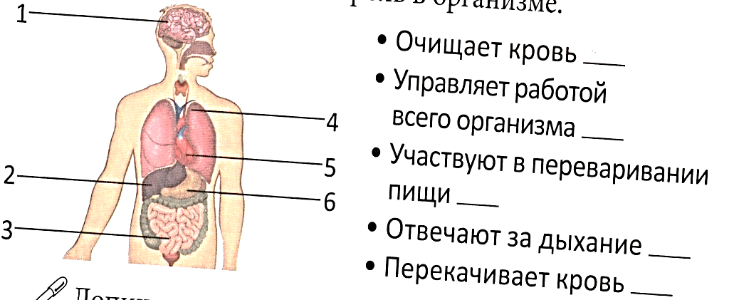
  Орган | Значение
  Лёгкие
  Сердце
  Печень
  Желудок
  Кишечник
  Головной мозг

